

高爾夫》世界排名第四十二週，龍頭名字換成柯普卡
羅開Golf 頻道2018年10月24日 上午8:23

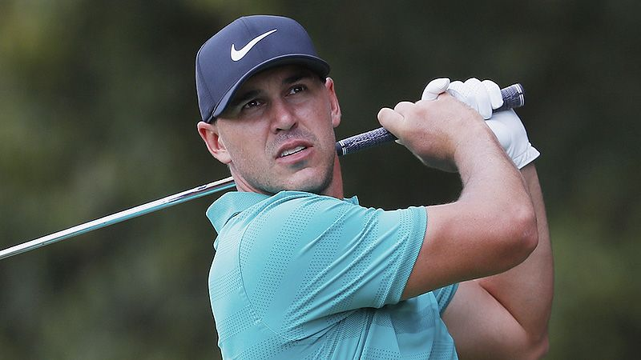
高爾夫》世界排名第四十二週，龍頭名字換成柯普卡

【羅開新聞中心Minsey Weng綜合報導 圖╱Getty Images╱美巡賽提供】悶了五場比賽後，今年包辦英國公開賽和PGA錦標賽的美國選手Brooks Koepka（布魯克斯•柯普卡）發威了，上週在韓國進行的美巡賽亞洲二部曲THE CJ CUP @ Nine Bridges（希杰盃）勇冠三軍，終場大贏了同胞選手Gary Woodland（蓋瑞•伍德蘭）四桿，成為史上第二十三位世界球王。
隨著八月在Bellerive Country Club（貝勒萊夫鄉村俱樂部）贏得個人第三座百分級的大賽，柯普卡站上球王攻擊發起線，當時僅僅落後Dustin Johnson（達斯汀•強森）0.3068分，不過季後賽表現不夠出色，只能看著Justin Rose（賈斯汀•羅斯）比他早一步攻頂，短短兩週後，強森又重返世界之巔。
屬於柯普卡的一刻來臨了！他趁著強森和羅斯休兵之際，贏得最近一年來的第四勝，獨得五十四分，新出爐的世界排名連跳兩席，以10.3488分登上頂峰，目前在球王爭霸戰保有0.4924分的領先優勢。
前一週在CIMB Classic（美巡亞太菁英賽）並列第五的伍德蘭，韓國之旅進步了三席，落袋32.40分，排名推升至三十位。
同期間在西班牙進行的Andalucia Valderrama Masters hosted by the Sergio Garcia Foundation（安達路西亞名人賽），受到天候影響而縮短為五十四洞，並延至週一才順利落幕，結果賽事主人Sergio Garcia（瑟吉歐•賈西亞）老大不客氣，成功衛冕自己所舉辦的比賽。
連同2011年的冠軍，加上期間比賽停辦，這位西班牙名將寫下三連霸的壯舉，不過冠軍只有二十四分，世界排名小升四席，回到三十強行列的二十七名。
十六分級的日巡賽在千葉縣進行Bridgestone Open（普利司通公開賽），今年已經三度屈居第二，另有兩個第二名的日本選手今平周吾（Shugo Imahira），總算嘗到更上層樓的滋味，排名進步至六十七位，離五十大行列只差十七步。
至於歐巡旗下的挑巡賽，上週和中巡共同認證Foshan Open（佛山公開賽），作客的歐洲選手主宰戰局，來自法國的Victor Perez（維多•裴瑞茲）拿下價值十三分的冠軍盃，目前世界排名一百八十七。

